Кружок: «Природа и творчество»
Приглашает детей в возрасте 7-10лет. Для работы с природным материалом , бумагой и картоном, использование смешанных технологий: «Тестопластики», «Аппликации», «Рукоделия»
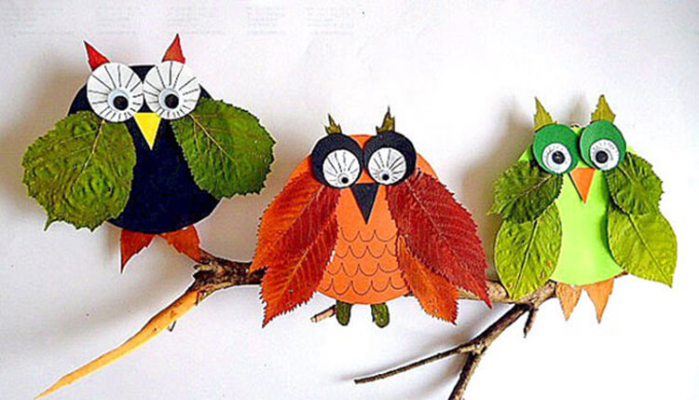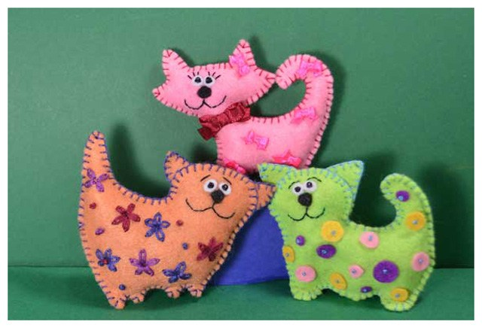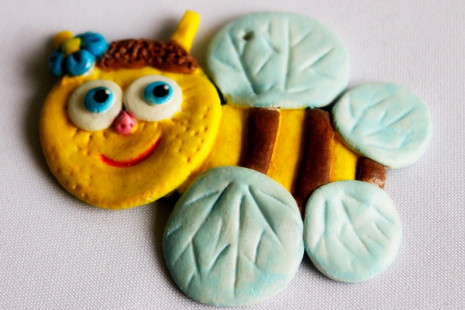
Для реализации различного вида творчества.
Педагог дополнительного образования:
Полуживец Наталья Михайловна
(79146835454)

